基隆市仙洞國民小學112學年度推動學校家庭教育宣導活動成果
辦理日期 | 113年3月26日 | 辦理地點 | 創課
參與人員 | 教師 學生 | 參與人數 | 51人
活動主題 | 家庭教育學習主題【人際互動與 親密關係發展】性別平等宣導-成長的秘密
活動內容 | 宣導目的:一、能學習在性別多元中，妥善處理尊重差異與平等關係。 二、能學習在性別互動中，合宜與人相處的態度。 三、能在性別互動中展現自我的特色。 四、能理解性別特質的多元面貌
活動  照片 | 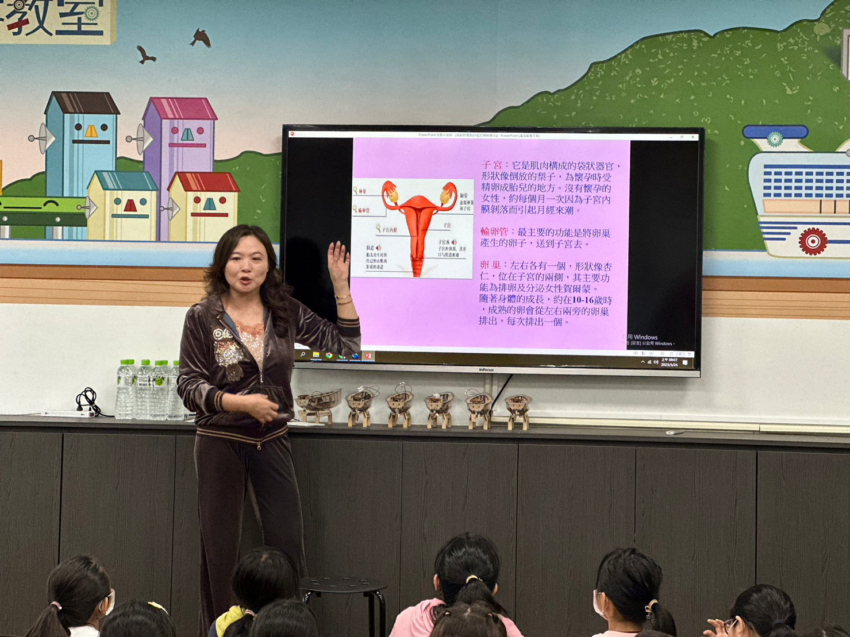
 | 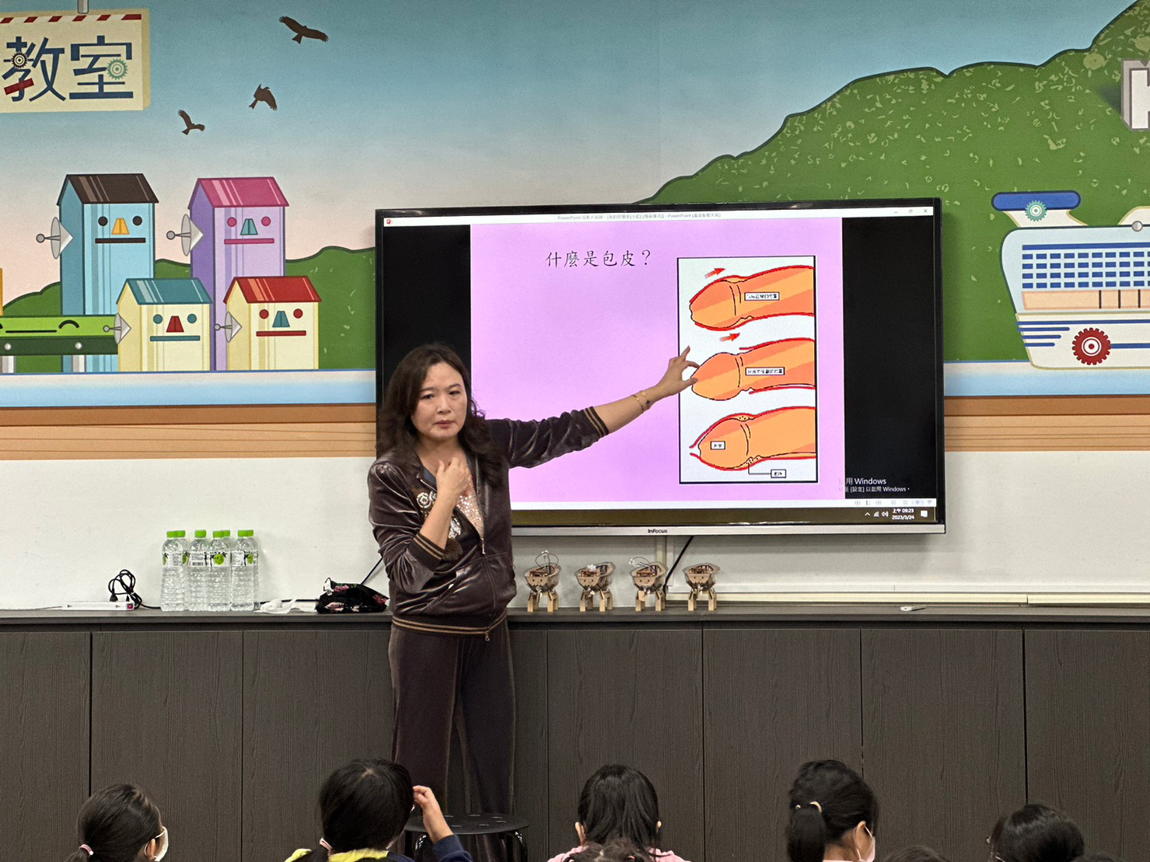
基隆市仙洞國民小學112學年度推動學校家庭教育宣導活動成果
辦理日期 | 113年3月26日 | 辦理地點 | 創課
參與人員 | 教師 學生 | 參與人數 | 51人
活動主題 | 家庭教育學習主題【人際互動與 親密關係發展】性別平等宣導-成長的秘密
活動內容 | 宣導目的:一、能學習在性別多元中，妥善處理尊重差異與平等關係。 二、能學習在性別互動中，合宜與人相處的態度。 三、能在性別互動中展現自我的特色。 四、能理解性別特質的多元面貌
活動  照片 | 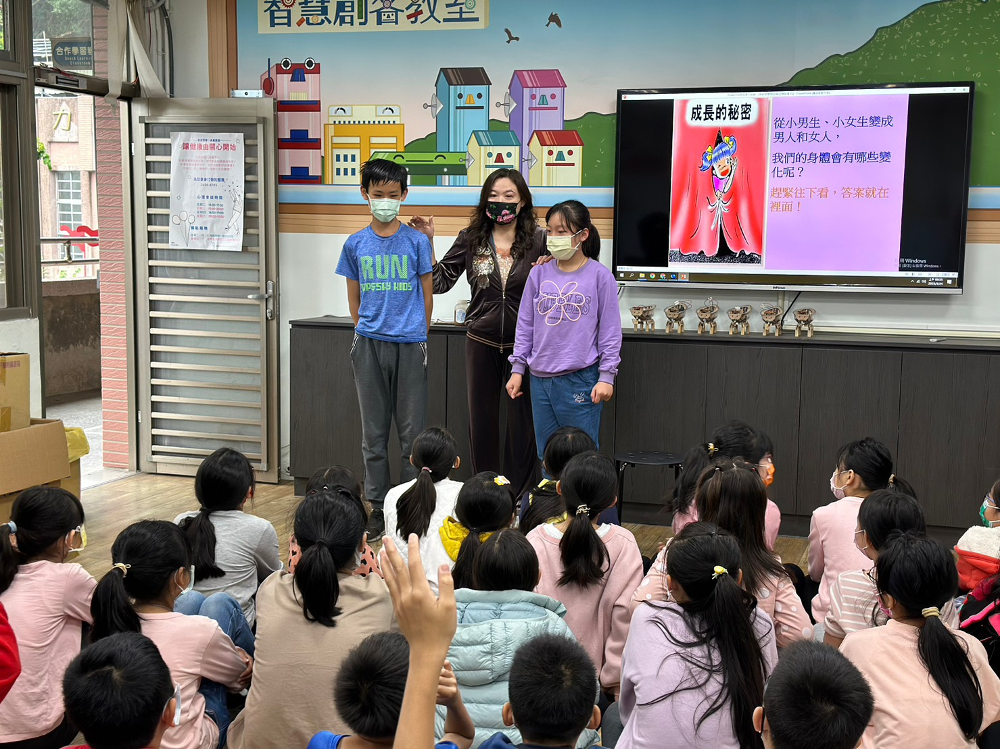
 | 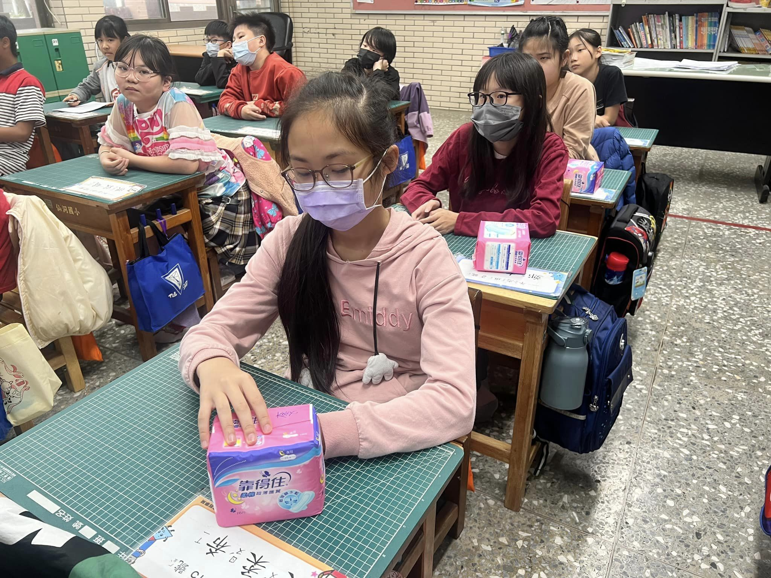

基隆市仙洞國民小學112學年度推動學校家庭教育宣導活動成果
辦理日期 | 113年3月26日 | 辦理地點 | 創課
參與人員 | 教師 學生 | 參與人數 | 51人
活動主題 | 家庭教育學習主題【人際互動與 親密關係發展】未成年懷孕諮詢及求助宣導
活動內容 | 宣導目的:一、能學習在性別多元中，妥善處理尊重差異與平等關係。 二、能學習在性別互動中，合宜與人相處的態度。 三、能在性別互動中展現自我的特色。 四、能理解性別特質的多元面貌
活動  照片 | 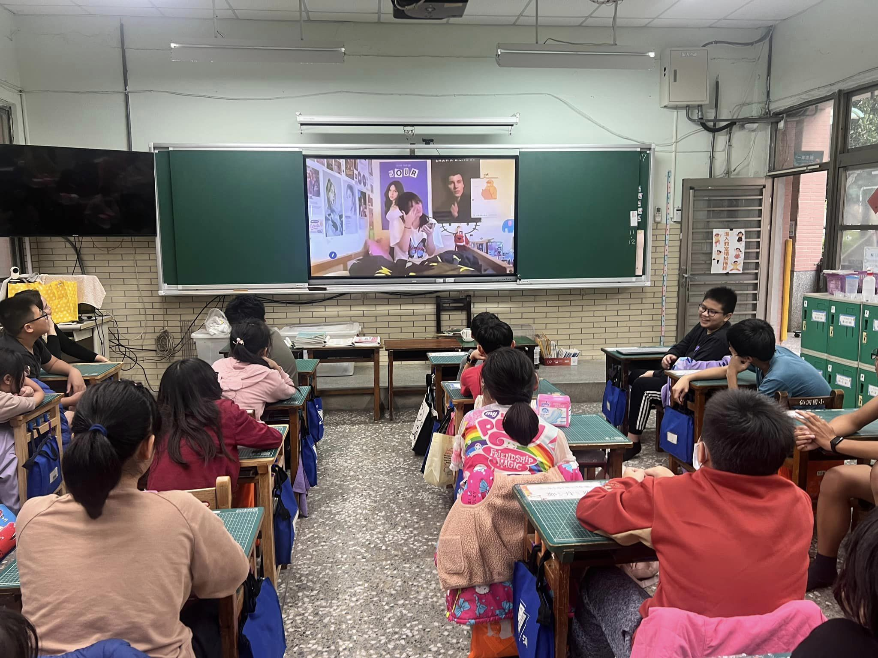
 | 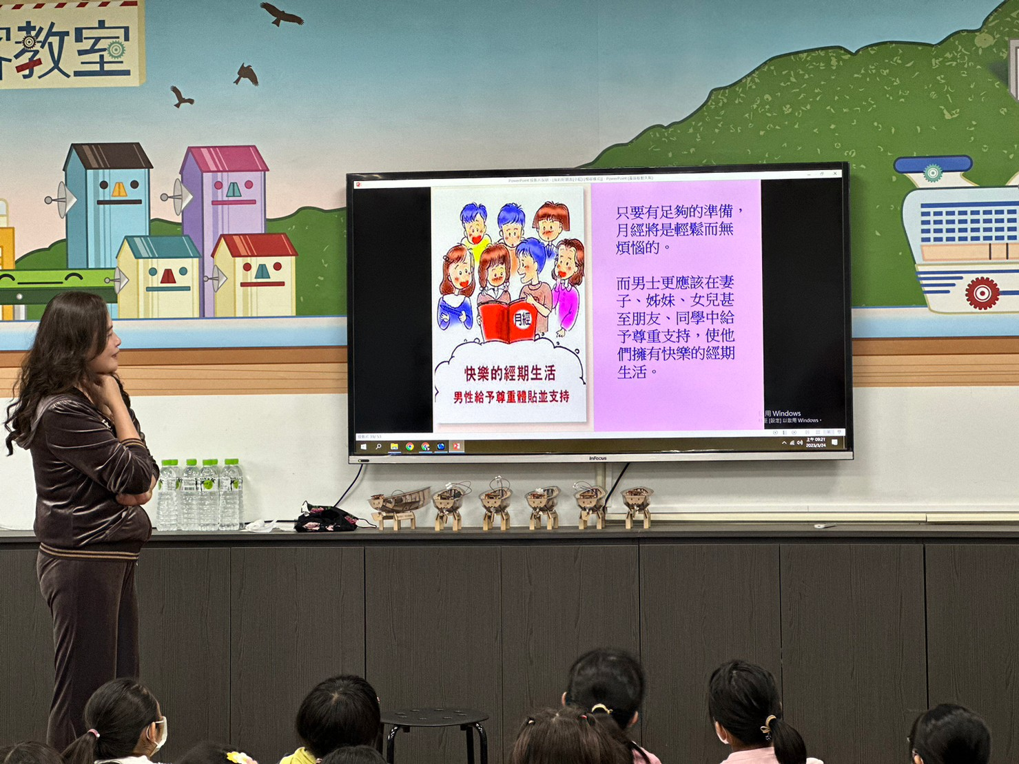
基隆市仙洞國民小學112學年度推動學校家庭教育宣導活動成果
辦理日期 | 113年3月26日 | 辦理地點 | 創課
參與人員 | 教師 學生 | 參與人數 | 51人
活動主題 | 家庭教育學習主題【人際互動與 親密關係發展】未成年懷孕諮詢及求助宣導
活動內容 | 宣導目的:一、能學習在性別多元中，妥善處理尊重差異與平等關係。 二、能學習在性別互動中，合宜與人相處的態度。 三、能在性別互動中展現自我的特色。 四、能理解性別特質的多元面貌
活動  照片 | 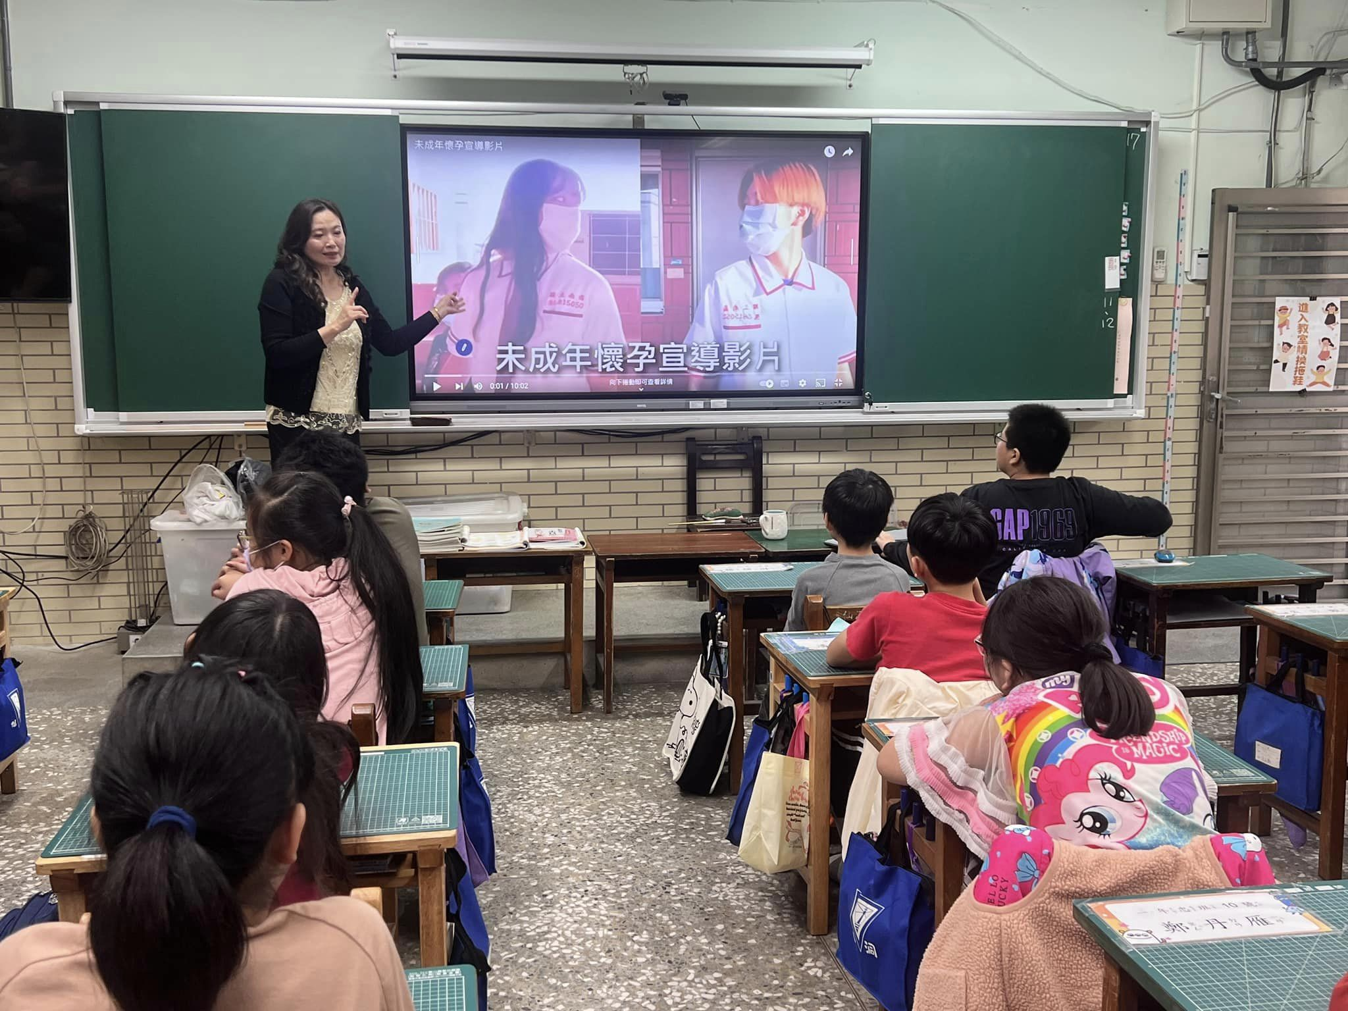
 | 